12.35. Типы магнетиков: диамагнетики, парамагнетики, ферромагнетики.
Магнитные свойства различных веществ весьма разнообразны. Все магнетики принято делить на три класса:
1) парамагнетики – вещества, которые слабо намагничиваются в магнитном поле, причем результирующее поле в парамагнетиках сильнее, чем в вакууме, магнитная проницаемость парамагнетиков m > 1; Такими свойствами обладают алюминий, платина, кислород и др.;
2) диамагнетики – вещества, которые слабо намагничиваются против поля, то есть поле в диамагнетиках слабее, чем в вакууме, магнитная проницаемость m < 1. К диамагнетикам относятся медь, серебро, висмут и др.;
3) ферромагнетики – вещества, способные сильно намагничиваться в магнитном поле, . Это железо, кобальт, никель и некоторые сплавы.
Диамагнетики. Влияние магнитного поля на движение электронов в атомах вещества упрощенно состоит в следующем. В магнитном поле на движущийся электрон помимо силы Кулона , действующей со стороны ядра, действует еще сила Лоренца . Если плоскость орбиты электрона перпендикулярна вектору индукции магнитного поля , то это приводит только к изменению угловой скорости его вращения по орбите и, следовательно, к появлению дополнительного магнитного момента , направление которого противоположно вектору индукции (рис. 5.1а). Если же орбита электрона расположена произвольным образом относительно вектора , так что орбитальный магнитный момент электрона составляет с вектором угол a, то влияние поля оказывается более сложным. В этом случае вся орбита приходит в такое движение, при котором угол a сохраняется неизменным, а вектор вращается вокруг вектора с определенной угловой скоростью. Такое движение в механике называется прецессией (рис. 5.1б). Изменение угловой скорости вращения электрона или, в общем случае,
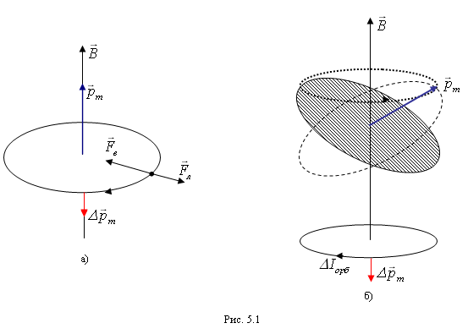
появление прецессии эквивалентно дополнительному орбитальному току , которому соответствует индуцированный орбитальный момент электрона . Этот вектор противоположен по направлению вектору индукции магнитного поля . Если в атоме имеется несколько электронов, то общий индуцированный орбитальный момент атома равен векторной сумме индуцированных орбитальных магнитных моментов всех электронов: 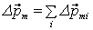.
С помощью этого результата, применимого к атому любого вещества, помещенного в магнитное поле, может быть объяснено явление диамагнетизма. Магнитный момент многоэлектронного атома зависит от количества электронов и взаимной ориентации их магнитных моментов. У диамагнетиков магнитные моменты атомов при отсутствии магнитного поля равны нулю. При внесении диамагнитного вещества в магнитное поле в каждом его атоме индуцируется магнитный момент, направленный противоположно вектору индукции внешнего магнитного поля. Магнитные свойства диамагнетиков обусловлены только индуцированными магнитными моментами. Именно поэтому диамагнетики намагничиваются против поля.

